TEATR

1. Teatrzyk cieni " Calineczka"– oglądanie bajki, a następnie rozmowa na jej temat:
https://www.youtube.com/watch?v=HEuK3xj1uxk

- Jak miała na imię dziewczynka w tej bajce?
- Jakie zwierzęta spotkała dziewczynka?
- Za kogo wyszła za mąż Calineczka?

2. „Zwierzęta i ich cień” – rodzic pokazując dziecku wydrukowaną kartę pracy prosi aby odszukało cień danego zwierzęcia i otoczyło kółeczkiem.
Dla chętnych – przyjrzyj się bardzo uważnie kolorowym motylkom. odszukaj każdego jego cień i połącz w pary, każda para innym kolorem.

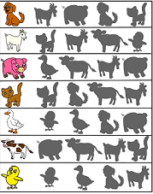
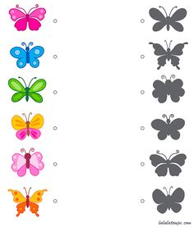

3. „Spacer zwierząt” – karta pracy
- Wydrukować poniższy obrazek i przygotować 4 kolory kredek. Zadaniem dziecka jest narysowanie po śladzie trasy jaką pokonuje dane zwierzę, a następnie na wyznaczonej odległości w domu, dziecko ma za zadanie odtworzyć rysowaną przez siebie trasę danego zwierzęcia.
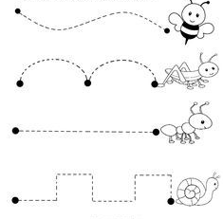

4. „Jestem aktorem” – zabawa dydaktyczna:
- Wydrukować poniższy obrazek go rozciąć. Zadaniem dziecka jest odszukanie i połączenie ze sobą par obrazków, a następnie prezentowanie emocji (wyrazu twarzy) rodzicom, których zadaniem jest odgadnąć daną emocję: wesoły, smutny, przestraszony.
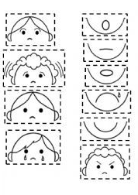

5. Ćwiczenia grafomotoryczne.
Pomoce:
- Plastikowy kufer
- Lampka na biurko
- Kasza manna
- Kartoniki z narysowanymi wzorami
Z boku kufra ustawiamy lampkę, tak żeby podświetlała nam szczególnie wieko kufra. Następnie zamykamy kufer pokrywą i wysypujemy na nią kasze mannę. Z boku, na podłodze rozsypujemy kartoniki z narysowanymi wzorami. W zabawie może brać udział dziecko lub dziecko razem z rodzicem. Zadanie polega na wylosowaniu kartonika i narysowaniu takie samego wzoru na wieku kufra.
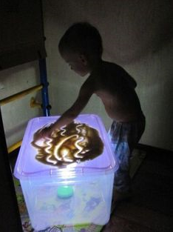

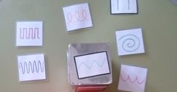
Ps. Poprosimy o zdjęcia prac do naszej galerii na stronę

6. W teatrze cieni:
Rodzic ustawia lampkę biurkową tak aby oświecała ścianę. Usuwa wszystkie zbędne przedmioty, rzucające cień na ścianę. Prosi dziecko aby usiadło na przeciwko oświetlonej ściany.
Za pomocą odpowiedniego ustawienia dłoni rodzic pokazuje różne zwierzęta, a zadaniem dziecka jest odgadnięcie co to za zwierzę.
PIES
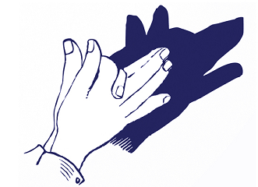

PTAK
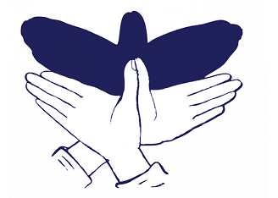
KACZKA
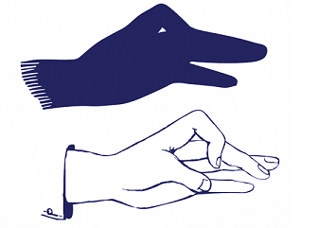

KOZA
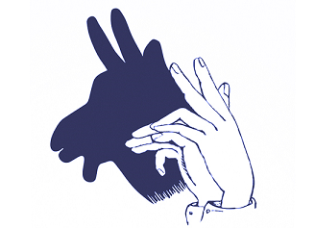

KRÓLIK
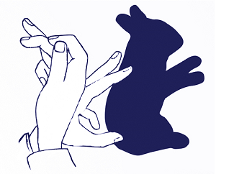

NIEDŹWIEDŹ
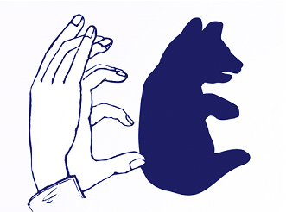

WIELBŁĄD
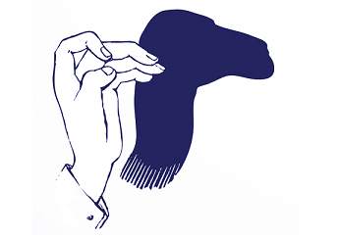

MIŁEJ ZABAWY

